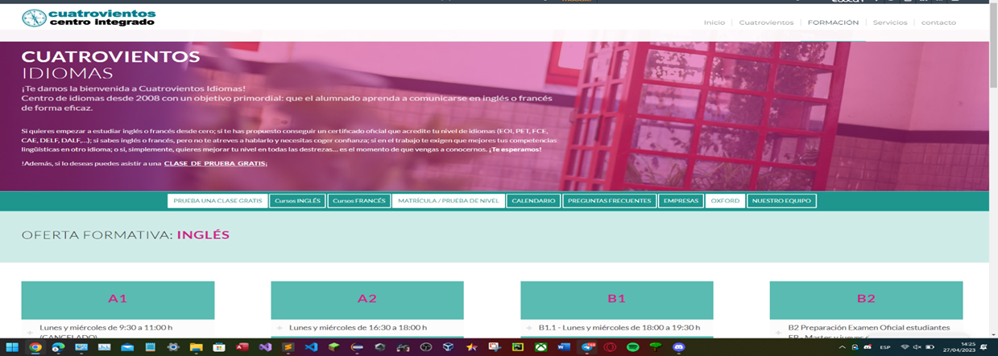

**NAV**

**Cursos(DropDown):**

**-English**

**-Français**

**Separa en alumnos, adultos y empresas**

**Matricula(DropDown):**

**-Calendario**

**-Precios y descuentos**

**-Preguntas frecuentes**

**Nuestro Equipo**

**-4 profesores**

**-15 años de experiencia**

**Oxford**

**(Añadir tambien los examenes de frances)**

**(Examenes: preparador oficial de cambridge, DELF/DALF, oxford)**

**Concursos:**

**-concurso inglés**

**-concurso francés**

**Página principal :**

**-Prueba gratuita (IMPORTANTE)**

**-viajes en ambos cursos de idiomas**

**-Posible erasmus el proximo curso**

**-portada: Horario flexible / Examendor oficial / 15 años de experiencia /Todos los niveles de ingles y frances / informacion sobre el centro / reseñas**

**____________________________**

**PROPUESTA DE DIVISIÓN DE TAREAS**

**-Página de inicio ->**

**-Cursos -> Lucía**

**-Matricula ->**

**-Empresas ->**

**-Nuestro equipo ->   
-Oxford->**

**-Concursos ->**

**Es una academia de idiomas cursos de idiomas para adultos , ingles y frances y cursos a empresas .Preparacion de examenes oficiales / refuerzo/ Centro preparador oficial de cambridge y DELF / DALF y examendor oficial de oxford OTE .Todos los niveles de ingles y frances**

**Precios : 2 dias a la semana . 1hr01hr 1.5hr01.5hr // 2hr/50euros al mes : 3h/75euros al mes**

**Por año entero : con un mes gratis más o menos ; experiencia y libros**

**15 años de experiencia .**

**2 profesores de inglés y 2 profesores de frances y 1 cordinadora .**

**Reseñas.**

**isrinhausen**

**ticarum**

**helphone**

**Mancomunidad**

**horario flexible,**

**speaking Practivas de speaking , para vacaciones**